Eksamenstrening muntlig (litteratur)

Oppgavene kan brukes som eksamenstrening, individuelt eller i grupper. De passer også som litterær fordypningsoppgave.

1: Å være utenfor felleskapet

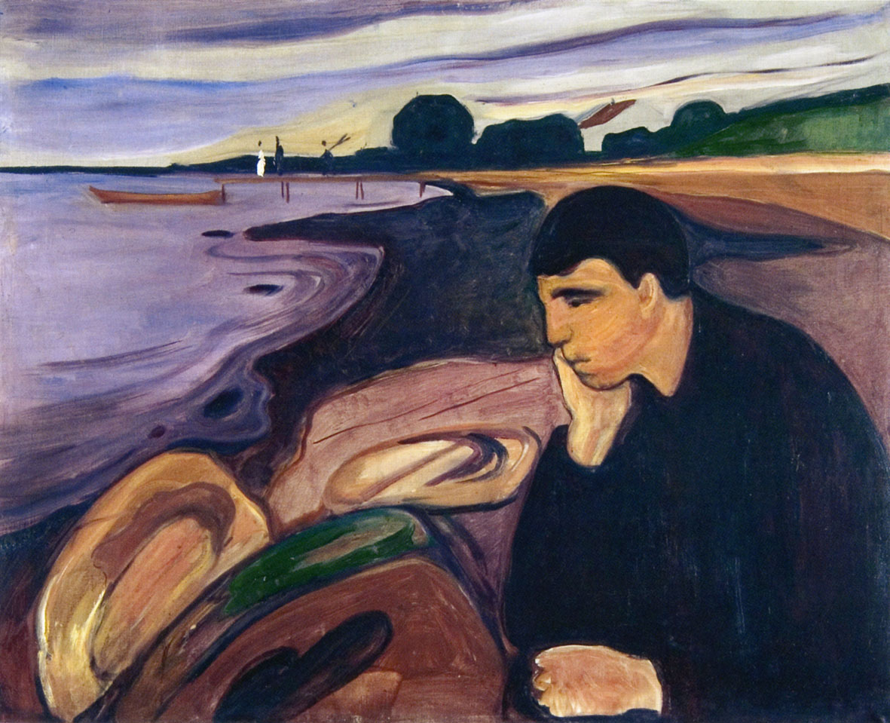
Edvard Munch: Melankoli 1891

Oppgave:
Å være utenfor felleskapet er et kjent motiv fra litteratur og malerkunst fra 1800 – tallet fram til i dag. Du skal velge minst to av tekstene i utvalget, og ta for deg hvordan dette motivet kommer til uttrykk i den enkelte teksten i form og innhold og deretter sammenlikne tekstene med hverandre. Du velger da mellom å gå i bredden med flere tekster eller dybden med få. Du kan også trekke inn andre tekster som passer inn i tematikken.

Tekster:
- Sigbjørn Obstfelder: «Jeg ser». Fra Digte, 1893 (S3 tekstsamling s. 151)
- Laila Stien: «Skolegutt». Fra Nyveien, 1979
- Kjell Askildsen: «Mennesker på kafé». Fra En plutselig frigjørende tanke, 1989 (S3 tekstsamling s. 274)
- Øystein S. Ziener: «Heimkomen son 1». Fra Fanga, fanga i flukta, 1992 (S1 s. 260)
- Knut Hamsun: Utdrag av Sult (S3 tekstsamling s. 144)
- Inger Hagerup: «Detalj av usynlig novemberlandskap». Fra Hjertets krater, 1964 (S3 tekstsamling s. 230)
- Mari Boine: «Det brente seg fast». Fra Etter stillheten, 1986 (S3 tekstsamling s. 271)
- Jon Fosse: «Eg har fått vite at ein kjenning brått er død». Fra Prosa frå ein oppvekst, 1994 (S3 tekstsamling s. 284)
- Edvard Munch: Melankoli, 1891

2: Kulturmøter og kulturkonflikter

Oppgave:
Møte mellom kulturer kan være møte mellom mennesker med forskjellige etnisk, religiøs, språklig og sosial bakgrunn.
Du skal velge minst to av tekstene i utvalget, og ta for deg hvordan dette motivet kommer til uttrykk i den enkelte teksten i form og innhold og deretter sammenlikne tekstene med hverandre. Du velger da mellom å gå i bredden med flere tekster eller dybden med få. Du kan også trekke inn andre tekster som passer inn i tematikken.

Tekster:
- Maurits C Hansen: «Luren», 1818 (S3 tekstsamling s. 69)
- Obstfelder: «Byen». Fra Efterladte Arbeider i Udvalg, skrevet i 1893 (S3 tekstsamling s. 153)
- Odd Børretzen: «Min bestemor», 1993 (S2 s. 219)
- Sissel Henriksen: «Under ein høg himmel». Intervju med Mari Boine 2006 (S2 s. 169)
- Mustafa Can: Tett inntil dagene (utdrag), 2005 (S2 s. 257)
- Yahaya Hassan: «Barndom» (dansk tekst). Fra Digte, 2013
- Catrhine Hellesøy: «– La oss avor, baosj kommer!» Reportasje fra Aftenposten 2011 (http://www.aftenposten.no/kultur/--La-oss-avor_-baosj-kommer-5105458.html)

3: Identitet

Oppgave:
Identitet defineres her som det kulturelt og psykologisk uttrykk for det som en person, gruppe eller nasjon oppfatter som konstant eller varig over tid. I litteraturen blir det ofte tematisert hvordan enkeltmennesker (eller grupper av mennesker) er på leit etter en identitet eller selvbilde som gir mening. Denne identitet kan føles tapt og/eller være i endring. I en nasjons historie er det ofte en leiting etter språklige og kulturelle røtter som kan gi nasjonens innbyggere en følelse av tilhørighet og fellesskap.

Du skal velge minst to av tekstene i utvalget, og ta for deg hvordan dette motivet kommer til uttrykk i den enkelte teksten i form og innhold og deretter sammenlikne tekstene med hverandre. Du velger da mellom å gå i bredden med flere tekster eller dybden med få. Du kan også trekke inn andre tekster som passer inn i tematikken.

Tekster:
- Maurits C Hansen: «Luren», 1818 (S3 tekstsamling s. 69)
- Bjørnstjerne Bjørnson: «Ja, vi elsker», 1870 (S3 tekstsamling s. 101)
- Sandemose: «Janteloven», 1933 (S3 tekstsamling s. 206)
- Rudolf Nilsen: «Storbynatt», 1925 (S3 tekstsamling s. 179)
- Inger Hagerup: «Detalj av usynlig novemberlandskap», 1964 (S3 tekstsamling s. 230)
- Simone De Beauvoir: Det annet kjønn (utdrag), 1949
- Berit Ås: «Sov dukke Lise», 1971 (S3 tekstsamling s. 251)
- Sigrun Wergeland: «Lille Norge» (skrevet til grunnskolejubileet), 1989 (S3 tekstsamilng s. 267)

Læreplanmål:
- beskrive hvordan ulike forestillinger om det norske kommer til uttrykk i sentrale tekster fra slutten av 1700-tallet til 1870-årene og i et utvalg samtidstekster
- lese et representativt utvalg samtidstekster, skjønnlitteratur og sakprosa, på bokmål og nynorsk og i oversettelse fra samisk, og reflektere over innhold, form og formål
- gjøre rede for et bredt register av språklige virkemidler og forklare hvilken funksjon de har
- tolke og vurdere sammenhengen mellom innhold, form og formål i sammensatte tekster
- analysere, tolke og sammenligne et utvalg sentrale norske og noen internasjonale tekster fra ulike litterære tradisjoner fra romantikken til i dag, og sette dem inn i en kulturhistorisk sammenheng
- gjøre rede for norsk språkdebatt og språkpolitikk på 1800-tallet
- gjøre rede for norsk språkdebatt og språkpolitikk fra år 1900 til i dag

Læreplanmål som gjelder for muntlig eksamen:
- bruke norskfaglige kunnskaper og begreper i samtaler om tekst og språk
- bruke kunnskap om retoriske appellformer i presentasjoner
- kombinere auditive, skriftlige og visuelle uttrykksformer og bruke ulike digitale verktøy i presentasjoner
- mestre ulike roller i samtaler, diskusjoner, dramatiseringer og presentasjoner
- bruke kunnskap om retoriske appellformer i diskusjoner og presentasjoner
- presentere norskfaglige emner og drøfte det framlagte stoffet
- formidle faginnhold presist og bruke digitale medier og verktøy i formidlingen
- drøfte norskfaglige og tverrfaglige emner ved hjelp av fagterminologi og helhetlig argumentasjon
- bruke retoriske og digitale ferdigheter til å produsere og framføre sammensatte tekster
- referere til og vurdere kilder i aktuelle faglige situasjoner
- bruke kilder på en kritisk og etterprøvbar måte og beherske digital kildehenvisning

